Výukový materiál zpracovaný v rámci projektu

Registrační číslo projektu: CZ.1.07/1.4.00/21.1174
Škola – adresa: Základní škola, Dobrá, okres Frýdek-Místek www.zsdobra.cz, zsdobra@zsdobra.cz
Šablona: č. III/2 Aj7

Ověření ve výuce (dne): 4. 2. 2013 Pořadové číslo hodiny: 7.
Třída: 7. A Předmět: Anglický jazyk

Název: | Minulý čas prostý
Anotace: | Pracovní list slouží k procvičení minulého času prostého. Žáci nejprve doplňují kladné tvary pravidelných a nepravidelných sloves do vět, dále vytvářejí záporné věty, tvoření otázek procvičují dvojím způsobem (s nápovědou a na základě odpovědí). Závěrem doplňují chybějící slova v textu o výletě do Londýna.
Autor: | Mgr. Jan Lörinc
Jazyk: | čeština, angličtina
Očekávaný výstup: | Písemně, gramaticky správně tvoří a obměňuje jednoduché věty a krátké texty.
Speciální vzdělávací potřeby: | žádné
Klíčová slova: | minulý čas prostý, pravidelná slovesa, nepravidelná slovesa, zápor, otázky a odpovědi, práce s textem, Londýn
Rozvíjené klíčové kompetence: | kompetence k učení, kompetence pracovní, kompetence komunikativní
Druh učebního materiálu: | pracovní list
Druh interaktivity: | aktivita
Cílová skupina: | žák
Stupeň a typ vzdělávání: | základní vzdělávání – druhý stupeň
Ročník: | sedmý
Celková velikost: | 744 kB
Vazby na ostatní materiály:  (Seznam dokumentace) | -

- Regular verbs. Complete the sentences using verbs from the box.

visit, check, decide, wash, arrive, watch

- She _______________ TV last night.
- They _______________ up yesterday.
- My mother _______________ my temperature.
- I _______________ to go home.
- George _______________ his aunt Elizabeth.
- The train _______________ at half past ten.

- Irregular verbs. Complete the sentences using verbs from the box.


give, have, have, go, go, buy, be

- Mary _______________ to the cinema with her parents.
- I _______________ him all the money.
- We _______________ a new car.
- They _______________ dinner and _______________ to bed.
- My brother _______________ ill last week, he _______________ flu.

- Negative. Make sentences negative. Follow the example.

Affirmative (positive) | Negative
Example: I went to school in the morning. | I didn’t go to school in the morning.
They had a birthday party on Saturday.
We decided to buy a house.
Jane went to the hospital.
I took some medicine.
John and Peter were at the supermarket.
- Interrogative. Make questions. Follow the example.

Hints | Your question
Example: you / watch / TV / yesterday ? | Did you watch TV yesterday?
she / visit / her / mother ?
Where / he / go / after / school ?
What / countries / Jane / visit / last year ?
How / you / break / your / leg ?
Why / they / do / it ?

- Interrogative. Make questions for given answers. Follow the example.

Question | Answer
Example: Where did you go? | I went to school.
 | She watched TV yesterday.
 | No, he didn’t.
 | They travelled to France.
 | Yes, I did.
 | Yes, I was. I had a cold.

- Gap-filling. Complete the text using verbs in the box in past simple.

serve, go, have, buy, stay, eat, read, take, love, visit

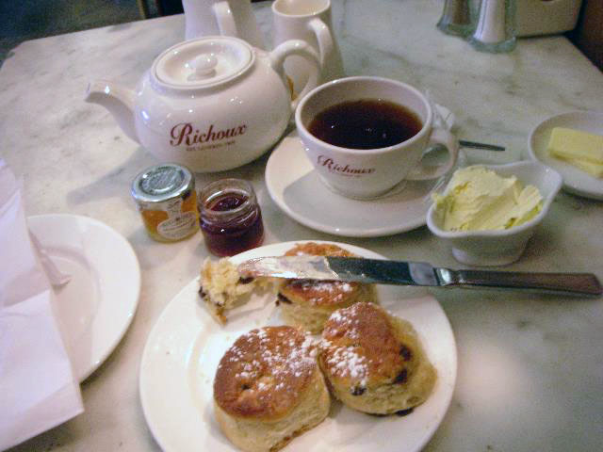
Last summer me and my family ____________ to London. We ____________ at a small hotel on the outskirts of London. Every day we ____________ a bus to the centre and ____________ a lot of interesting places. My father ____________ me a book about London attractions and I ____________ it a lot. We all love British food so every day we ____________ fish & chips and meat pies. I always ____________ a cream tea for breakfast. It’s typical English tea ____________ with scones, thick cream and jam. I ____________ it very much!
Řešení

- watched, washed, checked, decided, visited, arrived
- went, gave, bought, had, went, was, had
5.
Možné otázky:
What did she do yesterday?
Did he go to school?
Where did they travel to?
Did you kiss her?
Were you ill? What was the matter?

- went, stayed, take, visited, bought, read, ate, had, served, loved

Citace:

Obrázky použité jsou dostupné pod licencí Microsoft Office 2010 na Office.com.

http://officeimg.vo.msecnd.net/en-us/images/MH900056201.jpg
http://officeimg.vo.msecnd.net/en-us/images/MH900228835.jpg

Obr. 3: File: Tea_and_scones.jpg. In Wikipedia : the free encyclopedia [online]. St. Petersburg (Florida) : Wikipedia Foundation, [cit. 2012-04-15]. Dostupné z WWW: http://upload.wikimedia.org/wikipedia/commons/9/9c/Tea_and_scones.jpg. Dostupné pod licencí CreativeCommonsAttribution-ShareAlike3.0 na WWW: http://upload.wikimedia.org/wikipedia/commons/9/9c/Tea_and_scones.jpg.

